Leggibilità dei testi: ecco come aumentarla!
La leggibilità è un requisito fondamentale per i testi, sia su carta che online. In effetti, un testo che non sia leggibile è un testo che non raggiunge, in modo più o meno grave, il proprio obiettivo di comunicazione.
Se la leggibilità è così fondamentale, come la si può misurare? E soprattutto: come la si può migliorare? Prima di rispondere a questa domande, andiamo a dare la definizione di leggibilità, affinché si stabilisca con esattezza di che cosa parliamo.
La lingua inglese distingue tra due diversi tipi di leggibilità. La prima è la legibility, cioè la leggibilità di una calligrafia o di un carattere tipografico. La seconda readability, cioè il grado di scorrevolezza della lettura e la facilità di comprensione del significato un testo. È a questo secondo concetto che mi riferirò. In sostanza: la leggibilità è un indice di quanto un testo o un contenuto web sia scorrevole da leggere e facile da capire.
Vediamo ora come misurare la leggibilità e quali consigli si possono dare per aumentarla nei nostri scritti, sia sulla carta che sul web.

Leggibilità di un testo: la formula di Flesch
La formula di Flesch misura la leggibilità di un testo nella lingua inglese. È però stata adatta alla lingua italiana da Roberto Vacca:
Facilità di lettura = 206 – (0.65 x S) – W
Nella formula, S è il numero di sillabe su un campione di 100 parole del testo. W è invece il numero medio di parole per frase del testo. Da alcuni studi risulta che un testo ha una leggibilità alta se la sua facilità di lettura è superiore a 60. La leggibilità è media se il risultato sta tra 50 e 60. Si ha invece una leggibilità scarsa se la facilità di lettura è rappresentata da un valore inferiore a 40.

Leggibilità di un testo: la formula Gulpease
La formula Gulpease misura la leggibilità di un testo direttamente nella lingua italiana.
Facilità di lettura = 89 – (LP : 10) + (FR x 3)
Nella formula, LP è il numero di lettere che compongono il testo prescelto, moltiplicato poi per 100 e diviso infine per il numero totale di parole del testo. FR è invece il numero di frasi contenute nel testo, moltiplicato poi per 100 e diviso infine per il numero totale di parole del testo.
Se il testo ha un indice tra 80 e 100, sarà facilmente leggibile da lettori con un’istruzione elementare. Se il valore varia tra 60 e 80, la leggibilità è garantita solo per lettori con un’istruzione almeno media. Infine, se il testo presenta una facilità di lettura tra 40 e 60, molto probabilmente sarà inteso solo da chi ha un’istruzione superiore.

Leggibilità di un testo: il grado di leggibilità
Il grado di leggibilità dà una valutazione di un testo in proporzione alla complessità delle sue frasi. Si tratta di un parametro inversamente proporzionale alla lunghezza media delle frasi del testo. In linea generale, il grado di leggibilità varia come indicato nella tabella qui sotto.
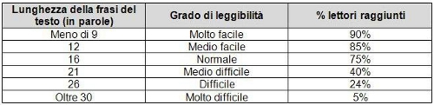
Ciò significa che, se scriviamo frasi con una lunghezza media troppo elevata, la leggibilità si abbassa in proporzione. Quindi, solo pochi lettori comprenderanno quello che abbiamo scritto. Attenzione però a non ricadere nell’estremo opposto: in effetti, una lunghezza media delle frasi troppo bassa rende un testo troppo elementare.
Qual è dunque il punto di equilibrio tra leggibilità e ricchezza dei contenuti? Se la lunghezza media delle frasi del testo è di 16 parole, riusciremo a raggiungere il 75% circa dei lettori.

Leggibilità di un testo: il grado di comprensibilità
Un altro fattore che determina la leggibilità di un testo è il suo grado di comprensibilità. Esso è funzione del numero di parole presenti nello scritto esaminato che sono composte da tre o più sillabe. Ecco che cosa bisogna fare per calcolarlo:
- Contare le parole del testo con almeno tre sillabe.
- Dividere il risultato per il numero totale di parole del testo e moltiplicare per 100.
- Sommare il risultato ottenuto al precedente punto alla lunghezza media delle frasi del testo e moltiplicare infine per 0,4.
Il numero che si ottiene esprime il cosiddetto indice di difficoltà del testo o del contenuto web. Da esso, attraverso la tabella riportata sotto, si ricava il grado di comprensibilità. La situazione ideale si ha quando l’indice di difficoltà è intorno a 20, valore che consente al testo di essere compreso da circa l’80% dei suoi lettori.
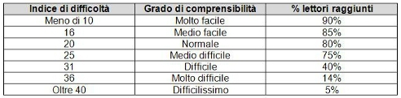

Leggibilità di un testo: il Vocabolario di base della lingua italiana
Il Vocabolario di base della lingua italiana, creato dal linguista Tullio De Mauro, comprende circa 7.000 parole, quelle che hanno la maggiore frequenza statistica nella nostra lingua. Si tratta cioè delle parole che più sono usate, quelle che più ci sono familiari. La lista di queste parole si trova nel saggio Guida all’uso delle parole.
Il Vocabolario di base si divide in:
- Vocabolario fondamentale: 1.991 parole. Le più usate in assoluto nella nostra lingua (esempi: lavoro, mamma, pane).
- Vocabolario di alto uso: 2.750 parole. Molto usate, ma meno di quelle del Vocabolario fondamentale (esempi: palo, seta, toro).
- Vocabolario di alta disponibilità: 2.337 parole. Poco usate nella lingua scritta, ma molto in quella parlata (esempi: mensa, lacca, tuta).
Usare il Vocabolario di base nella redazione dei testi o nella creazione di contenuti di qualità, significa aumentare la leggibilità in modo significativo. In effetti, usare termini comuni, familiari, semplici è uno dei mezzi più efficaci per accrescere la leggibilità dei propri scritti.

Scriviamo, scriviamo… Ma siamo sicuri di essere capiti da chi ci legge? Qual è la leggibilità dei nostri testi?
Esistono due formule che misurano la leggibilità di un testo.
1. Formula di Flesch, adattata da Roberto Vacca alla lingua italiana:
Facilità di lettura = 206 – (0.65 x S) – W
Dove S è il numero di sillabe su un campione di 100 parole e W è la media di parole per frase.
Un testo è ad alta leggibilità se il risultato è superiore a 60, a media leggibilità se è tra 50 e 60, a bassa leggibilità se è inferiore a 40.
2. Formula Gulpease:Facilità di lettura = 89 – (LP : 10) + (FR x 3)
LP è il numero di lettere di un campione qualsiasi di testo, moltiplicato per 100 e diviso per il numero totale di parole del campione. FR è il numero di frasi del campione di testo, moltiplicato per cento e diviso per il numero totale di parole del campione.
I lettori con un’istruzione elementare leggono facilmente i testi con un indice tra 80 e 100. I lettori con un’istruzione media leggono facilmente i testi con indice tra 60 e 80. I lettori che hanno un’istruzione superiore leggono facilmente i testi con indice tra 40 e 60.

Indici di leggibilità: altre considerazioni
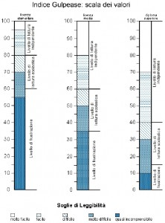
Scala Gulpease
, continuo a parlare dell’importanza - sulla carta e sul web – di scrivere in modo leggibile per i nostri lettori.
Gli indici di leggibilità misurano l’efficacia della nostra scrittura. Essa varia a seconda dell’abilità di chi scrive e del grado d’istruzione di chi legge.
Nell’immagine a destra si può vedere come cambia la comprensione di un testo a seconda di come variano i due parametri.
Volete sapere quale grado di leggibilità hanno i vostri testi? Prendetene un vostro testo e provate ad andare su questo blog per capire se siete chiari o no.
Da notare che il grado di comprensione di un testo dipende anche dalla lunghezza delle frasi e del numero di sillabe delle parole usate. Più le frasi sono brevi, più il testo è comprensibile. Più le parole sono corte, più è probabile che siano di uso comune, e perciò più comprensibili.

Scrivere comprensibile: come verificare la semplicità dei tuoi testi
Scrivere chiaro è indispensabile per farci capire dai nostri lettori. Anzi: più la nostra scrittura è chiara, più largo sarà il numero delle persone che potranno capirci. Questo significa che scrivere chiaro non solo aiuta i nostri lettori o clienti, ma ci fa raggiungere altri lettori o potenziali clienti! E ciò vale sia per la scrittura sulla carta che per quella sul web.
Dato che le cose stanno così, tutti dovremmo precipitarci a scrivere meglio! Già. Peccato però che scrivere chiaro non è semplice. Si tratta infatti di una cosa che pochi riescono a fare. Perché? Ma perché scrivere in modo comprensibile non richiede solo un’ottima conoscenza dell’italiano. Richiede anche la padronanza delle tecniche della comunicazione scritta. Dunque, per essere chiara ed efficace, la scrittura presuppone studio, esperienza, sensibilità. Insomma: la chiarezza espositiva è frutto di un duro lavoro.
Proprio la chiarezza è uno dei miei cavalli di battaglia. Per esempio, sono un grande sostenitore del Vocabolario di base della lingua italiana. Inoltre, nei miei post, ho spesso parlato del grado di leggibilità e del grado di comprensibilità dei testi. E ho detto la mia su come scrivere frasi semplici e su come aumentare la leggibilità dei testi. Per farla breve: spesso e volentieri, mi sono occupato di come “scrivere semplice”.
Oggi, voglio darti un’indicazione su come misurare la semplicità, l’efficacia della tua scrittura. In sostanza, ti dirò come puoi valutare se i tuoi testi sono comprensibili o no.
Ti proporrò due metodi di valutazione della leggibilità. Entrambi si basano sull’indice Gulpease. Il risultato numerico – compreso tra 1 e 100 – che si ottiene dai test andrà confrontato con i grafici qui sotto. Per farti capire meglio, faccio un esempio. Ammettiamo che uno dei due metodi di valutazione dica che l’indice Gulpease di un tuo scritto è 58. Il primo grafico mostra le capacità di comprensione delle persone con la licenza elementare. 58 è un punteggio che rende la lettura molto difficile per queste persone. Lo stesso punteggio indica poi una lettura difficile per le persone che hanno la licenza media (secondo grafico) . 58 è invece un valore che non crea problemi di leggibilità a chi ha un diploma (terzo grafico).
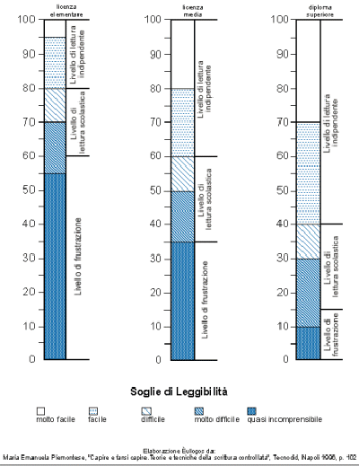

Insomma: l’indice Gulpease ci fornisce un valore che, al variare dell’istruzione dei lettori, ci mostra quanto siamo chiari. Questo ci dà la possibilità di controllare il grado di chiarezza della nostra scrittura. Se è insufficiente, possiamo modificare i nostri testi fino a renderlo adeguato a chi ci legge.
Veniamo ora ai due strumenti di verifica della leggibilità dei testi. Il primo è il servizio Censor di Eulogos. Il secondo è una delle funzioni di Microsoft Word. Vediamoli in dettaglio.

Verificare la chiarezza di un testo con Censor di Eulogos
Inviando alla email del servizio Censor il testo che vogliamo analizzare in formato .txt, otterremo in pochi secondi una risposta contenente l’indice Gulpease dello scritto e altri dati. Il servizio è gratuito, ma si limita a verificare il testo dei primi mille caratteri del file .txt. Per una verifica sul testo completo occorre abbonarsi.
Una parte del report di verifica ci mostra anche l’uso che abbiamo fatto del Vocabolario di base:
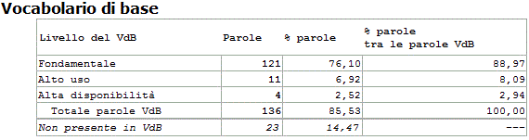

Verificare la chiarezza di un testo con Word
Il secondo strumento che suggerisco è il “test di leggibilità” presente in Microsoft Word. Si tratta di una funzione presente almeno nelle versioni più recenti del programma. Anche qui il risultato è espresso da un valore dell’indice Gulpease. Ecco le istruzioni per attivare la funzione sul proprio Word:
- Cliccare sul pulsante “Microsoft Office” e poi sul tasto “Opzioni di Word”.
- Fare clic su “Strumenti di correzione”.
- Se non è già attiva, attivare l’opzione “Controllo grammaticale e ortografico”.
- In “Impostazioni per la correzione grammaticale in Word” selezionare la casella di controllo “Mostra le statistiche di leggibilità”.
- Salvare.
A questo punto, Word può verificare la leggibilità dei testi. Ecco come attivare la verifica:
- Andare nella sezione “Revisione” e avviare il “Controllo ortografia e grammatica”.
- Al termine del controllo ortografico e grammaticale, Word visualizza le informazioni sul grado di leggibilità del testo.

In sostanza, affinché l’indice Gulpease sia un valore accettabile, occorre scrivere frasi brevi e usare parole corte. In linea di massima:
- Un valore dell’indice sotto 80 indica un testo difficile da leggere per chi ha la licenza elementare.
- Un valore dell’indice sotto 60 indica un testo difficile da leggere per chi ha la licenza media.
- Un valore dell’indice sotto 40 indica un testo difficile da leggere per chi ha un diploma superiore.

Ecco, questi sono i due metodi che propongo per verificare la chiarezza dei tuoi testi. Per aumentarla, puoi semplicemente scrivere frasi e parole più corte, come spiegavo. Ma puoi fare anche un’altra cosa: adoperare in abbondanza le parole del Vocabolario di base. Credimi: se segui questi consigli, i tuoi testi saranno comprensibili per molte più persone! O per molti più potenziali clienti!

